温馨提示：
此套题为Word版，请按住Ctrl,滑动鼠标滚轴，调节合适的观看比例，答案解析附后。关闭Word文档返回原板块。
高效演练·跟踪检测区
1.(双选)(2015·韶关模拟)对于可逆反应H₂(g)+I₂(g)2HI(g),在一定温度下由H₂(g)和I₂(g)开始反应,下列说法正确的是 ( )
A.H₂(g)的消耗速率与HI(g)的生成速率之比为2∶1
B.反应进行的净速率是正、逆反应速率之差
C.正、逆反应速率的比值是恒定的
D.达到平衡时,正、逆反应速率相等
【解析】选B、D。在可逆反应中,化学反应速率之比等于各种物质的化学计量数之比,所以H₂(g)的消耗速率与HI(g)的生成速率之比为1∶2,A项错误;反应进行的净速率是正、逆反应速率之差,B项正确;正、逆反应速率随反应进行不断变化,平衡时相等,故C项错误;达到平衡时,正、逆反应速率相等,D项正确。
2.(双选)(2015·阳江模拟)反应C(s)+H₂O(g)CO(g)+H₂(g)在一可变容积的密闭容器中进行,下列条件的改变对其反应速率几乎无影响的是 ( )
A.增加C的量
B.将容器的体积缩小一半
C.保持体积不变,充入N₂使体系压强增大
D.保持压强不变,充入N₂使容器体积变大
【解析】选A、C。增大固体的量、恒容时充入不参与反应的气体对化学反应速率无影响。
【方法规律】气体反应体系中充入惰性气体(不参与反应)时,对反应速率的影响
(1)恒容:充入“惰性气体”总压增大物质浓度不变(活化分子浓度不变),反应速率不变。
(2)恒压:充入“惰性气体”体积增大物质浓度减小(活化分子浓度减小)反应速率减慢。
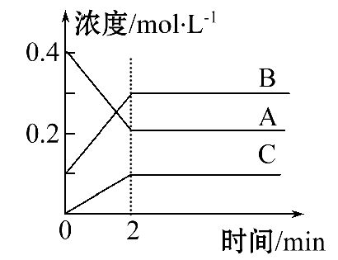
3.如图所示为800℃时A、B、C三种气体在密闭容器中反应时浓度的变化,只从图上分析不能得出的结论是 ( )
A.发生的反应可表示为2A(g)2B(g)+C(g)
B.前2 min A的分解速率为0.1 mol·L⁻¹·min⁻¹
C.开始时,正逆反应同时开始
D.2 min时,A、B、C的浓度之比为2∶3∶1
【解析】选C。根据图象,反应过程中A的浓度减小,B、C浓度增大,因此A为反应物,B、C为生成物,根据浓度的变化量可以确定反应为2A(g)2B(g)+C(g),A说法正确。前2 min,v(A)=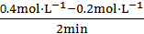=0.1 mol·L⁻¹·min⁻¹,B说法正确。开始时加入的物质为A和B,没有C,C说法错误。根据图象,2 min时,A、B、C的浓度分别为0.2 mol·L⁻¹、0.3 mol·L⁻¹、0.1 mol·L⁻¹,因此D说法正确。
【加固训练】在密闭容器中进行反应CH₄(g)+H₂O(g)CO(g)+3H₂(g) ΔH>0,测得c(CH₄)随反应时间(t)的变化如图所示。下列判断不正确的是 ( )
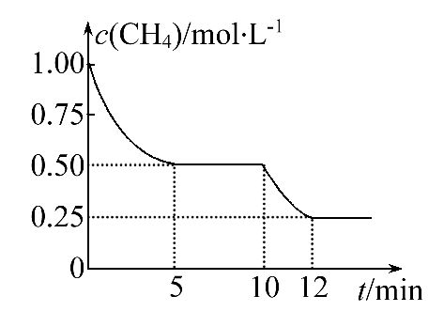
A.10 min时,改变的外界条件可能是升高温度
B.0～10 min内,v(H₂)=0.15 mol·L⁻¹·min⁻¹
C.恒温下,缩小容器体积,一段时间内v(逆)>v(正)
D.12 min时,反应达平衡的本质原因是气体总质量不再变化
【解析】选D。通过计算发现10～12 min内的反应速率比0～5 min内的反应速率快,A正确;B项,虽然5 min时已经达到平衡,但求的是10 min内的平均反应速率,v(H₂)=3v(CH₄)=3×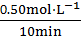=0.15 mol·L⁻¹·min⁻¹,正确;恒温下缩小容器体积时,压强增大,平衡逆向移动,C正确;D项中反应达平衡的本质是正、逆反应速率相等。
4.(2015·哈尔滨模拟)某实验小组为确定过氧化氢分解的最佳催化条件,用如图实验装置进行实验,反应物用量和反应停止的时间数据如下表:
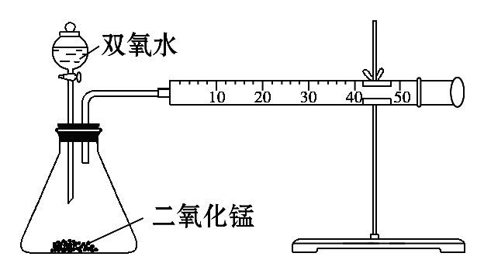
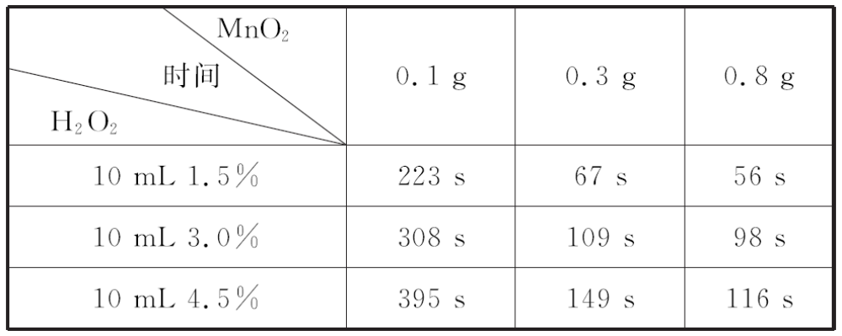
分析表中数据回答下列问题:
(1)相同浓度的过氧化氢的分解速率随着二氧化锰用量的增加而________。
(2)从实验效果和“绿色化学”的角度考虑,双氧水的浓度相同时,加入________g的二氧化锰为较佳选择。
(3)该小组的某同学分析上述数据后认为:“当用相同质量的二氧化锰时,双氧水的浓度越小,所需要的时间就越少,亦即其反应速率越快”的结论,你认为是否正确________,理由是_______________________________________(提示:不同浓度的H₂O₂的密度可认为近似相等)。
【解析】(1)由表格中的数据可知:相同浓度的H₂O₂,加入的MnO₂越多,反应所用的时间越短,即分解速率越快。
(2)用0.1 g催化剂的反应速率明显小于用0.3 g和0.8 g催化剂的反应速率;用0.8 g催化剂和用0.3 g催化剂的反应速率及反应时间相差不多,但用0.3 g催化剂节约药品。
(3)从题表中数据可知,相同体积3.0%的双氧水中的溶质含量是1.5%的双氧水中溶质含量的2倍,但反应的时间却比其反应时间的2倍小得多,由反应速率计算公式(v=)可得出,此实验条件下双氧水的浓度越大分解速率越快。
答案:(1)加快 (2)0.3
(3)不正确 H₂O₂的浓度扩大2倍(从1.5%→3.0%),但反应所需时间比其2倍小得多
5.一定温度下,在2 L的密闭容器中,X、Y、Z三种气体的量随时间变化的曲线如图所示:
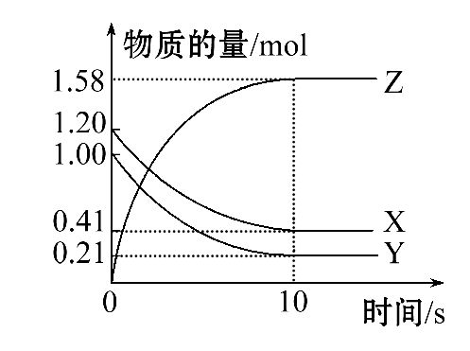
(1)从反应开始到10 s时,用Z表示的反应速率为________,X的物质的量浓度减少了________,Y的转化率为________。
(2)该反应的化学方程式为________。
(3)10 s后的某一时刻(t₁)改变了外界条件,其速率随时间的变化图象如图所示。则下列说法符合该图象的是________。
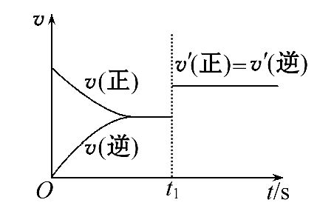
A.t₁时刻,增大了X的浓度
B.t₁时刻,升高了体系温度
C.t₁时刻,缩小了容器体积
D.t₁时刻,使用了催化剂
【解析】(1)分析图象知:
Δc(Z)=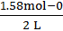=0.79 mol·L⁻¹,
v(Z)=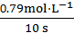=0.079 mol·L⁻¹·s⁻¹,
Δc(X)=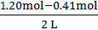=0.395 mol·L⁻¹。
Y的转化率α(Y)=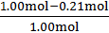×100%=79.0%。
(2)由各物质转化的量:X为0.79 mol,Y为0.79 mol,Z为1.58 mol可知化学方程式中各物质的化学计量数之比为1∶1∶2,则化学方程式为X(g)+Y(g)2Z(g)。
(3)由图象可知,外界条件同等程度地增大了该反应的正、逆反应速率。增大X的浓度,升高体系温度均不会同等程度地改变正、逆反应速率,A、B错误。由(2)中的解析可知,该反应为反应前后气体体积不变的反应,缩小容器体积或增大压强,均可同等程度地增大正、逆反应速率,C正确。D使用催化剂可同等程度地改变正、逆反应速率,D正确。
答案:(1)0.079 mol·L⁻¹·s⁻¹ 0.395 mol·L⁻¹ 79.0%
(2)X(g)+Y(g)2Z(g) (3)C、D
关闭Word文档返回原板块

